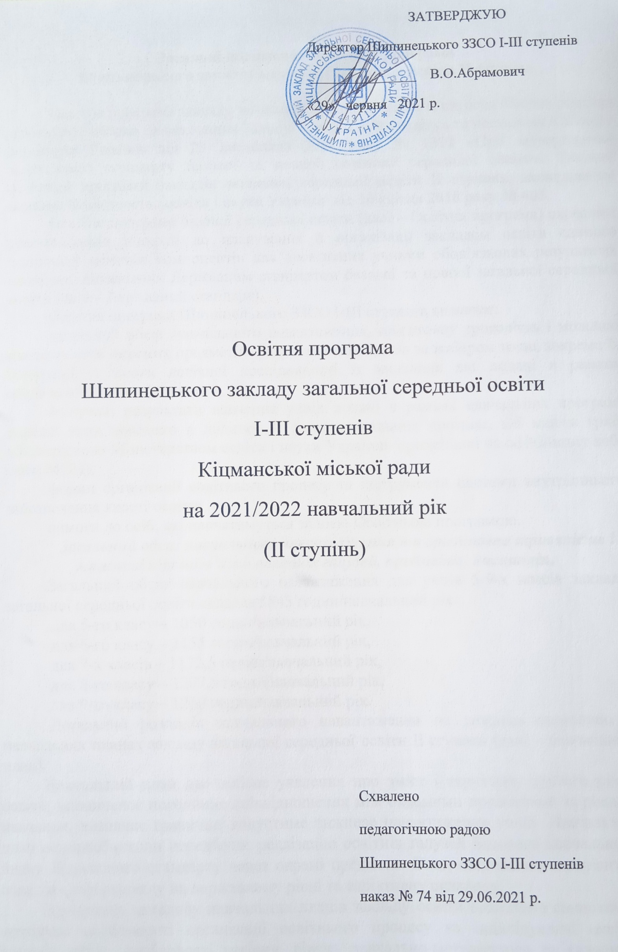

Загальні положення освітньої програми
Шипинецького закладу загальної середньої освіти ІІ ступеня

Освітня програма закладу загальної середньої освіти ІІ ступеня (базова середня освіта) розроблена на виконання Закону України «Про освіту» та постанови Кабінету Міністрів України від 23 листопада 2011 року № 1392 «Про затвердження Державного стандарту базової та повної загальної середньої освіти», Типової освітньої програми закладів загальної середньої освіти ІІ ступеня, затвердженої наказом Міністерства освіти і науки України від 20 квітня 2018 року № 405.
Освітня програма базової середньої освіти (далі – Освітня програма) окреслює рекомендовані підходи до планування й організації закладом освіти єдиного комплексу освітніх компонентів для досягнення учнями обов’язкових результатів навчання, визначених Державним стандартом базової та повної загальної середньої освіти (далі – Державний стандарт).
Освітня програма Шипинецького ЗЗСО І-ІІІ ступенів визначає:
загальний обсяг навчального навантаження, орієнтовну тривалість і можливі взаємозв’язки окремих предметів, факультативів, курсів за вибором тощо, зокрема їх інтеграції, а також логічної послідовності їх вивчення які подані в рамках навчального плану (додатки 1, 2);
очікувані результати навчання учнів подані в рамках навчальних програм, перелік яких наведено в додатку 3; зміст навчальних програм, які мають гриф «Затверджено Міністерством освіти і науки України» і розміщені на офіційному веб-сайті МОН);
форми організації освітнього процесу та інструменти системи внутрішнього забезпечення якості освіти;
вимоги до осіб, які навчатимуться за цією Освітньою програмою.
Загальний обсяг навчального навантаження та орієнтовна тривалість і можливі взаємозв’язки освітніх галузей, предметів, дисциплін.
Загальний обсяг навчального навантаження для учнів 5-9-х класів закладу загальної середньої освіти складає 5845 годин/навчальний рік:
для 5-го класу – 1050 годин/навчальний рік,
для 6-го класу – 1155 годин/навчальний рік,
для 7-х класів – 1172,5 годин/навчальний рік,
для 8-го класу – 1207,5 годин/навчальний рік,
для 9-го класу – 1260 годин/навчальний рік.
Детальний розподіл навчального навантаження на тиждень окреслено у навчальних планах закладу загальної середньої освіти ІІ ступеня (далі – навчальний план).
Навчальний план дає цілісне уявлення про зміст і структуру другого рівня освіти, встановлює погодинне співвідношення між окремими предметами за роками навчання, визначає гранично допустиме тижневе навантаження учнів. Навчальний план основної школи передбачає реалізацію освітніх галузей Базового навчального плану Державного стандарту через окремі предмети. Вони охоплюють інваріантну складову, сформовану на державному рівні та варіативну складову.
Варіативну складову навчальних планів закладу освіти визначено самостійно, враховані особливості організації освітнього процесу та індивідуальні освітні потреби учнів, особливості регіону, рівень навчально-методичного та кадрового забезпечення закладу.
Варіативна складова навчальних планів використовується:
- у 5-8-х класах на поглиблення предмету інваріантної складової – українська мова (2 год.);
- у 9 класі на підсилення предмету інваріантної складової – українська мова (1 год.). Розподіл годин на вивчення тієї чи іншої теми навчальних програм з української мови здійснюється вчителями самостійно. Розподіл годин фіксується у календарних планах, які погоджуються директором закладу освіти чи його заступником. Вчителі зазначають проведені уроки у частині класного журналу, відведеного для предметів, на підсилення яких використано зазначені години;
- на запровадження факультативів, курсів за вибором, що розширюють обрану закладом освіти спеціалізацію та світоглядне спрямування:
  - курси за вибором:
    - у 5-му класі – «Розвиток мовлення» (0,5 год.) і «Сходинки орфографії» (1 год.);
    - у 6-му класі – «Сходинки орфографії» (1 год.) та «Логіка» (1 год.);
    - у 7-х класах – «Навчання ситуативного спілкування» (1 год.), «Фінансова культура» (1 год.);
    - у 8 класі – «Людина та її здоров'я» (1 год.), «Основи самовизначення особистості» (0,5 год.).
  - факультативні курси:
    - у 5 класі – «Основи християнської етики» (1 год.);
    - у 6 класі – «Вирішую конфлікти та будую мир навколо себе» (1 год.).
- індивідуальні заняття:
    - з математики у 5, 7-А, 9 класах (1 год.),
    - з інформатики у 7-Б (1 год.),
    - з англійської мови у 6 та 8 класах (1 год.),
    - з хімії у 7-х класах (1 год.),
    - з біології у 6 класі (0,5 год.) та у 8 класі (1 год.).
Повноцінність базової середньої освіти забезпечується реалізацією як інваріантної, так і варіативної складових, які в обов’язковому порядку фінансуються з бюджету.
Відповідно до особливостей освітнього процесу навчальний план розроблено для 5-8-х класів за таблицею 8, для 9 класу – за таблицею 10 Типової освітньої програми.
З метою виконання вимог Державного стандарту навчальний план закладу освіти містить усі предмети інваріантної складової, передбачені обраним варіантом навчального плану цієї освітньої програми.
Збереження здоров’я дітей належить до головних завдань закладу освіти. Тому формування навичок здорового способу життя та безпечної поведінки здійснюється не лише в рамках предметів «Фізична культура» та «Основи здоров'я», а інтегрується у змісті всіх предметів інваріантної та варіативної складових навчального плану.
Змістове наповнення предмета «Фізична культура» закладом освіти сформоване самостійно з варіативних модулів відповідно до статево-вікових особливостей учнів, їх інтересів, матеріально-технічної бази закладу освіти, кадрового забезпечення, регіональних та народних традицій.
Гранична наповнюваність класів та тривалість уроків встановлюються відповідно до Закону України «Про загальну середню освіту».
Поділ класів на групи при вивченні окремих предметів здійснюється відповідно до наказу Міністерства освіти і науки України від 20.02.2002 № 128 «Про затвердження Нормативів наповнюваності груп дошкільних навчальних закладів (ясел-садків) компенсуючого типу, класів спеціальних загальноосвітніх шкіл (шкіл-інтернатів), груп подовженого дня і виховних груп загальноосвітніх навчальних закладів усіх типів та Порядку поділу класів на групи при вивченні окремих предметів у загальноосвітніх навчальних закладах», зареєстрованого в Міністерстві юстиції України від 6 березня 2002 року за № 229/6517 (зі змінами). Згідно з рішенням органу місцевого самоврядування класи можуть ділитися на групи і при меншій наповнюваності від нормативної, а також при вивченні інших предметів за рахунок зекономлених бюджетних асигнувань та залучення додаткових коштів.
Відповідно до постанови Кабінету Міністрів України від 23 листопада 2011 року № 1392 «Про затвердження Державного стандарту базової і повної загальної середньої освіти» години фізичної культури не враховуються при визначенні гранично допустимого навантаження учнів.
Навчальні плани зорієнтовані на роботу основної школи за 5-денним навчальним тижнем.
Очікувані результати навчання здобувачів освіти. Відповідно до мети та загальних цілей, окреслених у Державному стандарті, визначено завдання, які має реалізувати вчитель/вчителька у рамках кожної освітньої галузі. Результати навчання повинні робити внесок у формування ключових компетентностей учнів.
№ з/п | Ключові компетентності | Компоненти
1 | Спілкування державною мовою | Уміння: ставити запитання і розпізнавати проблему; міркувати, робити висновки на основі інформації, поданої в різних формах (у текстовій формі, таблицях, діаграмах, на графіках); розуміти, пояснювати і перетворювати тексти задач (усно і письмово), грамотно висловлюватися рідною мовою; доречно та коректно вживати в мовленні термінологію з окремих предметів, чітко, лаконічно та зрозуміло формулювати думку, аргументувати, доводити правильність тверджень; уникнення невнормованих іншомовних запозичень у спілкуванні на тематику окремого предмета; поповнювати свій словниковий запас.  Ставлення: розуміння важливості чітких та лаконічних формулювань.  Навчальні ресурси: означення понять, формулювання властивостей, доведення правил, теорем
2 | Спілкування іноземними мовами | Уміння: здійснювати спілкування в межах сфер, тем і ситуацій, визначених чинною навчальною програмою; розуміти на слух зміст автентичних текстів; читати і розуміти автентичні тексти різних жанрів і видів із різним рівнем розуміння змісту; здійснювати спілкування у письмовій формі відповідно до поставлених завдань; використовувати у разі потреби невербальні засоби спілкування за умови дефіциту наявних мовних засобів; ефективно взаємодіяти з іншими усно, письмово та за допомогою засобів електронного спілкування.  Ставлення: критично оцінювати інформацію та використовувати її для різних потреб; висловлювати свої думки, почуття та ставлення; адекватно використовувати досвід, набутий у вивченні рідної мови та інших навчальних предметів, розглядаючи його як засіб усвідомленого оволодіння іноземною мовою; обирати й застосовувати доцільні комунікативні стратегії відповідно до різних потреб; ефективно користуватися навчальними стратегіями для самостійного вивчення іноземних мов.  Навчальні ресурси: підручники, словники, довідкова література, мультимедійні засоби, адаптовані іншомовні тексти.
3 | Математична компетентність | Уміння: оперувати текстовою та числовою інформацією; встановлювати відношення між реальними об’єктами навколишньої дійсності (природними, культурними, технічними тощо); розв’язувати задачі, зокрема практичного змісту; будувати і досліджувати найпростіші математичні моделі реальних об'єктів, процесів і явищ, інтерпретувати та оцінювати результати; прогнозувати в контексті навчальних та практичних задач; використовувати математичні методи у життєвих ситуаціях.  Ставлення: усвідомлення значення математики для повноцінного життя в сучасному суспільстві, розвитку технологічного, економічного й оборонного потенціалу держави, успішного вивчення інших предметів.  Навчальні ресурси: розв'язування математичних задач, і обов’язково таких, що моделюють реальні життєві ситуації
4 | Основні компетентності у природничих науках і технологіях | Уміння: розпізнавати проблеми, що виникають у довкіллі; будувати та досліджувати природні явища і процеси; послуговуватися технологічними пристроями.  Ставлення: усвідомлення важливості природничих наук як універсальної мови науки, техніки та технологій. усвідомлення ролі наукових ідей в сучасних інформаційних технологіях  Навчальні ресурси: складання графіків та діаграм, які ілюструють функціональні залежності результатів впливу людської діяльності на природу
5 | Інформаційно-цифрова компетентність | Уміння: структурувати дані; діяти за алгоритмом та складати алгоритми; визначати достатність даних для розв’язання задачі; використовувати різні знакові системи; знаходити інформацію та оцінювати її достовірність; доводити істинність тверджень.  Ставлення: критичне осмислення інформації та джерел її отримання; усвідомлення важливості інформаційних технологій для ефективного розв’язування математичних задач.  Навчальні ресурси: візуалізація даних, побудова графіків та діаграм за допомогою програмних засобів
6 | Уміння вчитися впродовж життя | Уміння: визначати мету навчальної діяльності, відбирати й застосовувати потрібні знання та способи діяльності для досягнення цієї мети; організовувати та планувати свою навчальну діяльність; моделювати власну освітню траєкторію, аналізувати, контролювати, коригувати та оцінювати результати своєї навчальної діяльності; доводити правильність власного судження або визнавати помилковість.  Ставлення: усвідомлення власних освітніх потреб та цінності нових знань і вмінь; зацікавленість у пізнанні світу; розуміння важливості вчитися впродовж життя; прагнення до вдосконалення результатів своєї діяльності.  Навчальні ресурси: моделювання власної освітньої траєкторії
7 | Ініціативність і підприємливість | Уміння: генерувати нові ідеї, вирішувати життєві проблеми, аналізувати, прогнозувати, ухвалювати оптимальні рішення; використовувати критерії раціональності, практичності, ефективності та точності, з метою вибору найкращого рішення; аргументувати та захищати свою позицію, дискутувати; використовувати різні стратегії, шукаючи оптимальних способів розв’язання життєвого завдання.  Ставлення: ініціативність, відповідальність, упевненість у собі; переконаність, що успіх команди – це й особистий успіх; позитивне оцінювання та підтримка конструктивних ідей інших.  Навчальні ресурси: завдання підприємницького змісту (оптимізаційні задачі)
8 | Соціальна і громадянська компетентності | Уміння: висловлювати власну думку, слухати і чути інших, оцінювати аргументи та змінювати думку на основі доказів; аргументувати та відстоювати свою позицію; ухвалювати аргументовані рішення в життєвих ситуаціях; співпрацювати в команді, виділяти та виконувати власну роль в командній роботі; аналізувати власну економічну ситуацію, родинний бюджет; орієнтуватися в широкому колі послуг і товарів на основі чітких критеріїв, робити споживчий вибір, спираючись на різні дані.  Ставлення: ощадливість і поміркованість; рівне ставлення до інших незалежно від статків, соціального походження; відповідальність за спільну справу; налаштованість на логічне обґрунтування позиції без передчасного переходу до висновків; повага до прав людини, активна позиція щодо боротьби із дискримінацією.  Навчальні ресурси: завдання соціального змісту
9 | Обізнаність і самовираження у сфері культури | Уміння: грамотно і логічно висловлювати свою думку, аргументувати та вести діалог, враховуючи національні та культурні особливості співрозмовників та дотримуючись етики спілкування і взаємодії; враховувати художньо-естетичну складову при створенні продуктів своєї діяльності (малюнків, текстів, схем тощо).  Ставлення: культурна самоідентифікація, повага до культурного розмаїття у глобальному суспільстві; усвідомлення впливу окремого предмета на людську культуру та розвиток суспільства.  Навчальні ресурси: математичні моделі в різних видах мистецтва
10 | Екологічна грамотність і здорове життя | Уміння: аналізувати і критично оцінювати соціально-економічні події в державі на основі різних даних; враховувати правові, етичні, екологічні і соціальні наслідки рішень; розпізнавати, як інтерпретації результатів вирішення проблем можуть бути використані для маніпулювання.  Ставлення: усвідомлення взаємозв’язку кожного окремого предмета та екології на основі різних даних; ощадне та бережливе відношення до природніх ресурсів, чистоти довкілля та дотримання санітарних норм побуту; розгляд порівняльної характеристики щодо вибору здорового способу життя; власна думка та позиція до зловживань алкоголю, нікотину тощо.  Навчальні ресурси: навчальні проекти, завдання соціально-економічного, екологічного змісту; задачі, які сприяють усвідомленню цінності здорового способу життя
Такі ключові компетентності, як уміння вчитися, ініціативність і підприємливість, екологічна грамотність і здоровий спосіб життя, соціальна та громадянська компетентності можуть формуватися відразу засобами усіх предметів. Виокремлення в навчальних програмах таких наскрізних ліній ключових компетентностей як «Екологічна безпека й сталий розвиток», «Громадянська відповідальність», «Здоров’я і безпека», «Підприємливість і фінансова грамотність» спрямоване на формування в учнів здатності застосовувати знання й уміння у реальних життєвих ситуаціях. Наскрізні лінії є засобом інтеграції ключових і загальнопредметних компетентностей, окремих предметів та предметних циклів; їх необхідно враховувати при формуванні шкільного середовища. Наскрізні лінії є соціально значимими надпредметними темами, які допомагають формуванню в учнів уявлень про суспільство в цілому, розвивають здатність застосовувати отримані знання у різних ситуаціях.
Навчання за наскрізними лініями реалізується насамперед через:
організацію навчального середовища – зміст та цілі наскрізних тем враховуються при формуванні духовного, соціального і фізичного середовища навчання;
окремі предмети — виходячи із наскрізних тем при вивченні предмета проводяться відповідні трактовки, приклади і методи навчання, реалізуються надпредметні, міжкласові та загальношкільні проекти. Роль окремих предметів при навчанні за наскрізними темами різна і залежить від цілей і змісту окремого предмета та від того, наскільки тісно той чи інший предметний цикл пов’язаний із конкретною наскрізною темою;
предмети за вибором;
роботу в проектах;
позакласну навчальну роботу і роботу гуртків.

Наскрізна лінія | Коротка характеристика
Екологічна безпека й сталий розвиток | Формування в учнів соціальної активності, відповідальності та екологічної свідомості, готовності брати участь у вирішенні питань збереження довкілля і розвитку суспільства, усвідомлення важливості сталого розвитку для майбутніх поколінь.  Проблематика наскрізної лінії реалізується через завдання з реальними даними про використання природних ресурсів, їх збереження та примноження. Аналіз цих даних сприяє розвитку бережливого ставлення до навколишнього середовища, екології, формуванню критичного мислення, вміння вирішувати проблеми, критично оцінювати перспективи розвитку навколишнього середовища і людини. Можливі уроки на відкритому повітрі.
Громадянська відповідальність | Сприятиме формуванню відповідального члена громади і суспільства, що розуміє принципи і механізми функціонування суспільства. Ця наскрізна лінія освоюється в основному через колективну діяльність (дослідницькі роботи, роботи в групі, проекти тощо), яка поєднує окремі предмети між собою і розвиває в учнів готовність до співпраці, толерантність щодо різноманітних способів діяльності і думок.  Вивчення окремого предмета має викликати в учнів якомога більше позитивних емоцій, а її зміст — бути націленим на виховання порядності, старанності, систематичності, послідовності, посидючості і чесності. Приклад вчителя покликаний зіграти важливу роль у формуванні толерантного ставлення до товаришів, незалежно від рівня навчальних досягнень.
Здоров'я і безпека | Завданням наскрізної лінії є становлення учня як емоційно стійкого члена суспільства, здатного вести здоровий спосіб життя і формувати навколо себе безпечне життєве середовище.  Реалізується через завдання з реальними даними про безпеку і охорону здоров’я (текстові завдання, пов’язані з середовищем дорожнього руху, рухом пішоходів і транспортних засобів). Варто звернути увагу на проблеми, пов’язані із ризиками для життя і здоров’я. Вирішення проблем, знайдених з «ага-ефектом», пошук оптимальних методів вирішення і розв’язування задач тощо, здатні викликати в учнів чимало радісних емоцій.
Підприємливість і фінансова грамотність | Наскрізна лінія націлена на розвиток лідерських ініціатив, здатність успішно діяти в технологічному швидкозмінному середовищі, забезпечення кращого розуміння учнями практичних аспектів фінансових питань (здійснення заощаджень, інвестування, запозичення, страхування, кредитування тощо).  Ця наскрізна лінія пов'язана з розв'язуванням практичних завдань щодо планування господарської діяльності та реальної оцінки власних можливостей, складання сімейного бюджету, формування економного ставлення до природних ресурсів.

Необхідною умовою формування компетентностей є діяльнісна спрямованість навчання, яка передбачає постійне включення учнів до різних видів педагогічно доцільної активної навчально-пізнавальної діяльності, а також практична його спрямованість. Доцільно, де це можливо, не лише показувати виникнення факту із практичної ситуації, а й по можливості створювати умови для самостійного виведення нового знання, перевірці його на практиці і встановлення причинно-наслідкових зв’язків шляхом створення проблемних ситуацій, організації спостережень, дослідів та інших видів діяльності. Формуванню ключових компетентностей сприяє встановлення та реалізація в освітньому процесі міжпредметних і внутрішньопредметних зв’язків, а саме: змістово-інформаційних, операційно-діяльнісних і організаційно-методичних. Їх використання посилює пізнавальний інтерес учнів до навчання і підвищує рівень їхньої загальної культури, створює умови для систематизації навчального матеріалу і формування наукового світогляду. Учні набувають досвіду застосування знань на практиці та перенесення їх в нові ситуації.
Вимоги до осіб, які можуть розпочинати здобуття базової середньої освіти. Базова середня освіта здобувається, як правило, після здобуття початкової освіти. Діти, які здобули початкову освіту на 1 вересня поточного навчального року повинні розпочинати здобуття базової середньої освіти цього ж навчального року.
Особи з особливими освітніми потребами можуть здобувати базову середню освіту у створених у закладі інклюзивних класах, а також за індивідуальною формою навчання. Для осіб з особливими освітніми потребами, крім обов’язкових компонентів за рішенням закладу, вводиться і корекційно-розвивальний складник.
Перелік освітніх галузей. Освітню програму укладено за такими освітніми галузями:
Мови і літератури
Суспільствознавство
Мистецтво
Математика
Природознавство
Технології
Здоров’я і фізична культура
Логічна послідовність вивчення предметів розкривається у відповідних навчальних програмах.
Рекомендовані форми організації освітнього процесу. Освітній процес може відбуватися у форматі очного навчання, змішаного та дистанційного навчання.
Основними формами організації освітнього процесу є різні типи уроку:
формування компетентностей;
розвитку компетентностей;
перевірки та/або оцінювання досягнення компетентностей;
корекції основних компетентностей;
комбінований урок.
Також формами організації освітнього процесу можуть бути екскурсії, віртуальні подорожі, уроки-семінари, конференції, форуми, спектаклі, брифінги, квести, інтерактивні уроки, інтегровані уроки, проблемний урок, відео-уроки тощо.
З метою засвоєння нового матеріалу та розвитку компетентностей крім уроку проводяться навчально-практичні заняття. Ця форма організації поєднує виконання різних практичних вправ, експериментальних робіт відповідно до змісту окремих предметів, менш регламентована й має акцент на більшій самостійності учнів в експериментальній та практичній діяльності. Досягнуті компетентності учні можуть застосувати на практичних заняттях і заняттях практикуму. Практичне заняття – це така форма організації, в якій учням надається можливість застосовувати отримані ними знання у практичній діяльності. Експериментальні завдання, передбачені змістом окремих предметів, виконуються на заняттях із практикуму (виконання експериментально-практичних робіт). Оглядова конференція (для 8-9 класів) повинна передбачати обговорення ключових положень вивченого матеріалу, учнем розкриваються нові узагальнюючі підходи до його аналізу. Оглядова конференція може бути комплексною, тобто реалізувати міжпредметні зв'язки в узагальненні й систематизації навчального матеріалу. Оглядова екскурсія припускає цілеспрямоване ознайомлення учнів з об'єктами та спостереження процесів з метою відновити та систематизувати раніше отримані знання.
Функцію перевірки та/або оцінювання досягнення компетентностей виконує навчально-практичне заняття. Учні одержують конкретні завдання, з виконання яких звітують перед вчителем. Практичні заняття та заняття практикуму також можуть будуватися з метою реалізації контрольних функцій освітнього процесу. На цих заняттях учні самостійно виготовляють вироби, проводять виміри та звітують за виконану роботу.
Можливо проводити заняття в малих групах, бригадах і ланках (у тому числі робота здобувачів освіти у парах змінного складу) за умови, що окремі учні виконують роботу бригадирів, консультантів, тобто тих, хто навчає малу групу.
Екскурсії в першу чергу покликані показати здобувачам освіти практичне застосування знань, отриманих при вивченні змісту окремих предметів (можливо поєднувати зі збором учнями по ходу екскурсії матеріалу для виконання визначених завдань).
Здобувачі освіти можуть самостійно знімати та монтувати відеофільми (під час відео-уроку) за умови самостійного розроблення сюжету фільму, підбору матеріалу, виконують самостійно розподілені ролі та аналізують виконану роботу.
Форми організації освітнього процесу можуть уточнюватись та розширюватись у змісті окремих предметів за умови виконання державних вимог Державного стандарту та окремих предметів протягом навчального року.
Вибір форм і методів навчання вчитель визначає самостійно, враховуючи конкретні умови роботи, забезпечуючи водночас досягнення конкретних очікуваних результатів, зазначених у навчальних програмах окремих предметів.
Опис та інструменти системи внутрішнього забезпечення якості освіти.
Система внутрішнього забезпечення якості освітньої діяльності та якості освіти закладу освіти формується у таких напрямках:
- освітнє середовище;
- система оцінювання освітньої діяльності;
- педагогічна діяльність;
- управлінська діяльність.
Внутрішня система забезпечення якості освіти спрямована на реалізацію пріоритетного напряму розвитку – реалізацію комплексного підходу в умовах профільного закладу загальної середньої освіти ІІІ ступеню в контексті переходу до нової української школи.
Самооцінювання якості освітньої діяльності та якості освіти здійснюється комплексно щорічно за основними критеріями діяльності. За окремими напрямами роботи (окремими предметами або галузями) аналіз якості освітніх процесів здійснюється глибше з періодичністю раз на 5-7 років.
До оцінювання залучаються адміністрація, практичний психолог закладу, окремі педагогічні працівники, батьки, працівники відділу освіти, молоді та спорту Кіцманської міської ради.

Завдання системи внутрішнього забезпечення якості освіти:
  - вдосконалення матеріально-технічних умов закладу, забезпечення безпеки перебування у закладі усіх учасників освітнього процесу, моніторинг та оптимізація соціально-психологічного середовища, оновлення методичної бази освітньої діяльності;
  - контроль якості знань, умінь і навичок учнів, розробка рекомендацій щодо їх покращення, формування в учнів відповідального ставлення до навчання, забезпечення прозорості та об’єктивності оцінювання результатів навчання;
  - контроль за виконанням навчальних планів та освітньої програми, створення необхідних умов для підвищення фахового кваліфікаційного рівня педагогічних працівників, використання сучасних та інноваційних методичних підходів до проведення уроку, дотримання принципів академічної доброчесності усіма учасниками освітнього процесу;
  - вдосконалення управлінських процесів в закладі на основі принципів людиноцентризму, партнерства, лідерства та інноваційності.

Якість освітнього середовища аналізується за такими критеріями:
  - Забезпечення комфортних і безпечних умов навчання та праці (організація приміщень та території закладу).
  - забезпечення навчальними та іншими приміщеннями з відповідним обладнанням, що необхідні для реалізації освітньої програми.
  - Обізнаність здобувачів освіти та працівників закладу освіти з вимогами охорони праці, безпеки життєдіяльності, пожежної безпеки, правилами поведінки в умовах надзвичайних ситуацій.
  - Обізнаність працівників з правилами поведінки в разі нещасного випадку зі здобувачами освіти та працівниками закладу освіти чи раптового погіршення їх стану здоров’я.
  - Створення умов для харчування здобувачів освіти і працівників.
  - Створення умов для безпечного використання мережі Інтернет, формуються в учасників освітнього процесу навичок безпечної поведінки в Інтернеті.
  - Адаптація та інтеграція здобувачів освіти до освітнього процесу, професійна адаптація працівників.
  - Запобігання будь-яким проявам дискримінації, булінгу в закладі.
  - Забезпечення етичних норм, повагу до гідності, прав і свобод людини через дотримання правил поведінки учасників освітнього процесу в закладі освіти.
  - Здатність освітнього середовища мотивувати здобувачів освіти до оволодіння ключовими компетентностями та наскрізними уміннями, ведення здорового способу життя.
Система оцінювання здобувачів освіти аналізується за такими критеріями:
- Надання педагогічними працівниками інформації про критерії, правила та процедури оцінювання навчальних досягнень учнів.
- Сприяння системи оцінювання в закладі освіти реалізації компетентнісного підходу до навчання.
- Сприйняття здобувачами освіти оцінювання результатів навчання як справедливого і об’єктивного.
- Застосування внутрішнього моніторингу, що передбачає систематичне відстеження та коригування результатів навчання кожного здобувача освіти.
- Упровадження системи формувального оцінювання.
- Формування у здобувачів освіти відповідального ставлення до результатів навчання.
- Забезпечення самооцінювання та взаємооцінювання здобувачів освіти.
Якість педагогічної діяльності працівників аналізується за такими критеріями:
- Планування власної діяльність, аналіз її результативність.
- Застосування освітніх технологій, які спрямовані на формування ключових компетентностей і наскрізних умінь здобувачів освіти.
- Формування та реалізація індивідуальних освітніх траєкторій для здобувачів освіти (за потреби).
- Створення та/або використання освітніх ресурсів (електронних презентацій, відеоматеріалів, методичних розробок, веб-сайтів, блогів тощо).
- Формування суспільних цінностей у здобувачів освіти у процесі їх навчання, виховання та розвитку.
- Використання інформаційно-комунікаційних технологій в освітньому процесі.
- Формування та забезпечення власного професійного розвитку і підвищення кваліфікації, у тому числі щодо методик роботи з дітьми з особливими освітніми потребами.
- Здійснення інноваційної освітньої діяльності, участь в освітніх проектах, залучення до роботи у ролі освітніх експертів.
- Співпраця з батьками здобувачів освіти з питань організації освітнього процесу, забезпечення постійного зворотного зв’язку.
- Застосування практики педагогічного наставництва, взаємонавчання та інших форм професійної співпраці.
- Дотримання педагогічними працівниками академічної доброчесності під час провадження педагогічної та наукової (творчої) діяльності та сприяння дотриманню академічної доброчесності здобувачами освіти.
Якість управлінських процесів аналізується за такими критеріями:
- Затверджена стратегію розвитку, спрямована на підвищення якості освітньої діяльності.
- Здійснення річного планування та відстеження його результативності відповідно до стратегії розвитку та з урахуванням освітньої програми.
- Здійснення самооцінювання якості освітньої діяльності на основі стратегії (політики) і процедур забезпечення якості освіти.
- Реалізація заходів щодо утримання у належному стані будівель, приміщень, обладнання.
- Створення психологічно комфортного середовища, яке забезпечує конструктивну взаємодію здобувачів освіти, їх батьків, педагогічних та інших працівників закладу освіти та взаємну довіру.
- Оприлюднення інформації про свою діяльність на сайті засновника.
- Формування штату закладу шляхом залучення кваліфікованих педагогічних та інших працівників відповідно до штатного розпису та освітньої програми.
- Мотивування педагогічних працівників за допомогою системи матеріального та морального заохочення до підвищення якості освітньої діяльності, саморозвитку, здійснення інноваційної освітньої діяльності.
- Сприяння підвищенню кваліфікації педагогічних працівників.
- Створення умов для реалізації прав і обов’язків учасників освітнього процесу.
- Урахування пропозицій учасників освітнього процесу при прийнятті управлінських рішень.
- Створення умов для розвитку громадського самоврядування.
- Сприяння виявленню громадської активності та ініціативи учасників освітнього процесу, їх участі в житті місцевої громади.
- Врахування вікових особливостей здобувачів освітипри розробці режиму роботи закладу освіти та розкладу занять.
- Створення умов для реалізації індивідуальних освітніх траєкторій здобувачів освіти.
- Упровадження політики академічної доброчесності у педагогічному та учнівському колективах.

Інструментами оцінювання внутрішньої системи забезпечення якості освіти є наступні процедури.
Опитування:
- анкетування учасників освітнього процесу (педагогів, учнів, батьків);
- інтерв’ю (з педагогічними працівниками, представниками учнівського самоврядування);
- фокус-групи (з батьками, учнями, представниками учнівського самоврядування, педагогами).
Вивчення документації:
- річний план роботи, протоколи засідань педагогічної ради, класні журнали тощо.
Моніторинг:
- навчальних досягнень здобувачів освіти;
- педагогічної діяльності (спостереження за проведенням навчальних занять);
- освітнього середовища (санітарно-гігієнічні умови, стан забезпечення навчальних приміщень, безпека спортивних та ігрових майданчиків, робота їдальні та буфету, вплив середовища на навчальну діяльність тощо).
Аналіз даних та показників, які впливають на освітню діяльність:
- система оцінювання навчальних досягнень учнів;
- підсумкове оцінювання учнів;
- фінансування закладу освіти;
- кількісно-якісний кваліфікаційний склад педагогічних працівників тощо.
Освітня програма Шипинецького ЗЗСО І-ІІІ ступенів передбачає досягнення учнями результатів навчання (компетентностей), визначених Державним стандартом, сформована на основі Типової освітньої програми та не потребує окремого затвердження відділом освіти, молоді та спорту Кіцманської міської ради. Вона схвалена рішенням педагогічної ради та затверджена директором. Окрім освітніх компонентів для вільного вибору учнями, які є обов’язковими, за рішенням педагогічної ради вона може містити інші компоненти, зокрема корекційно-розвитковий складник для осіб з особливими освітніми потребами.
На основі цієї освітньої програми складено та затверджено навчальний план, що конкретизує організацію освітнього процесу (додаток 1, 2).
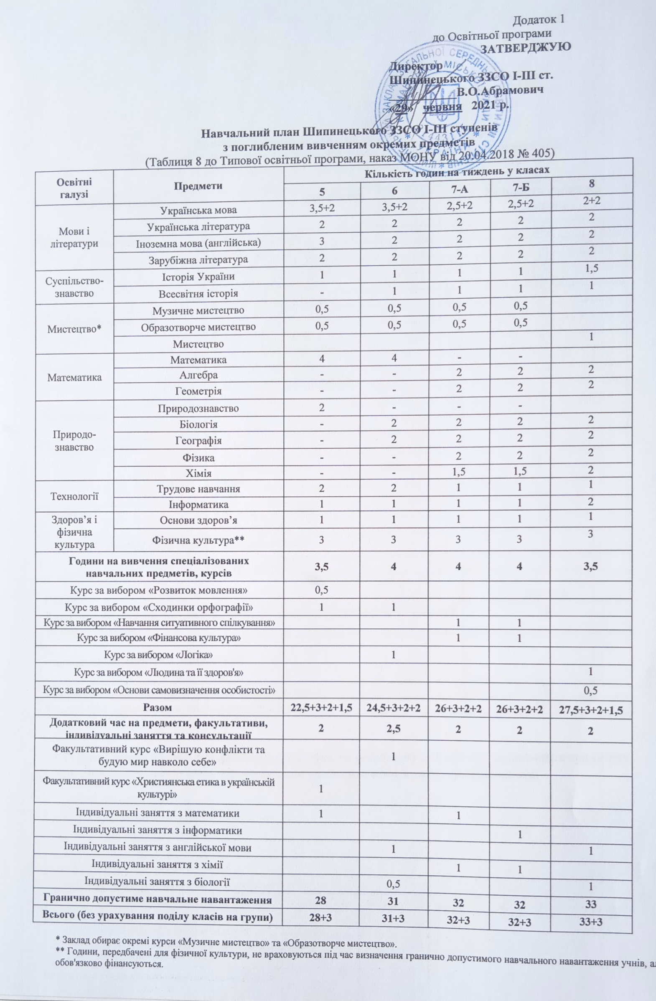
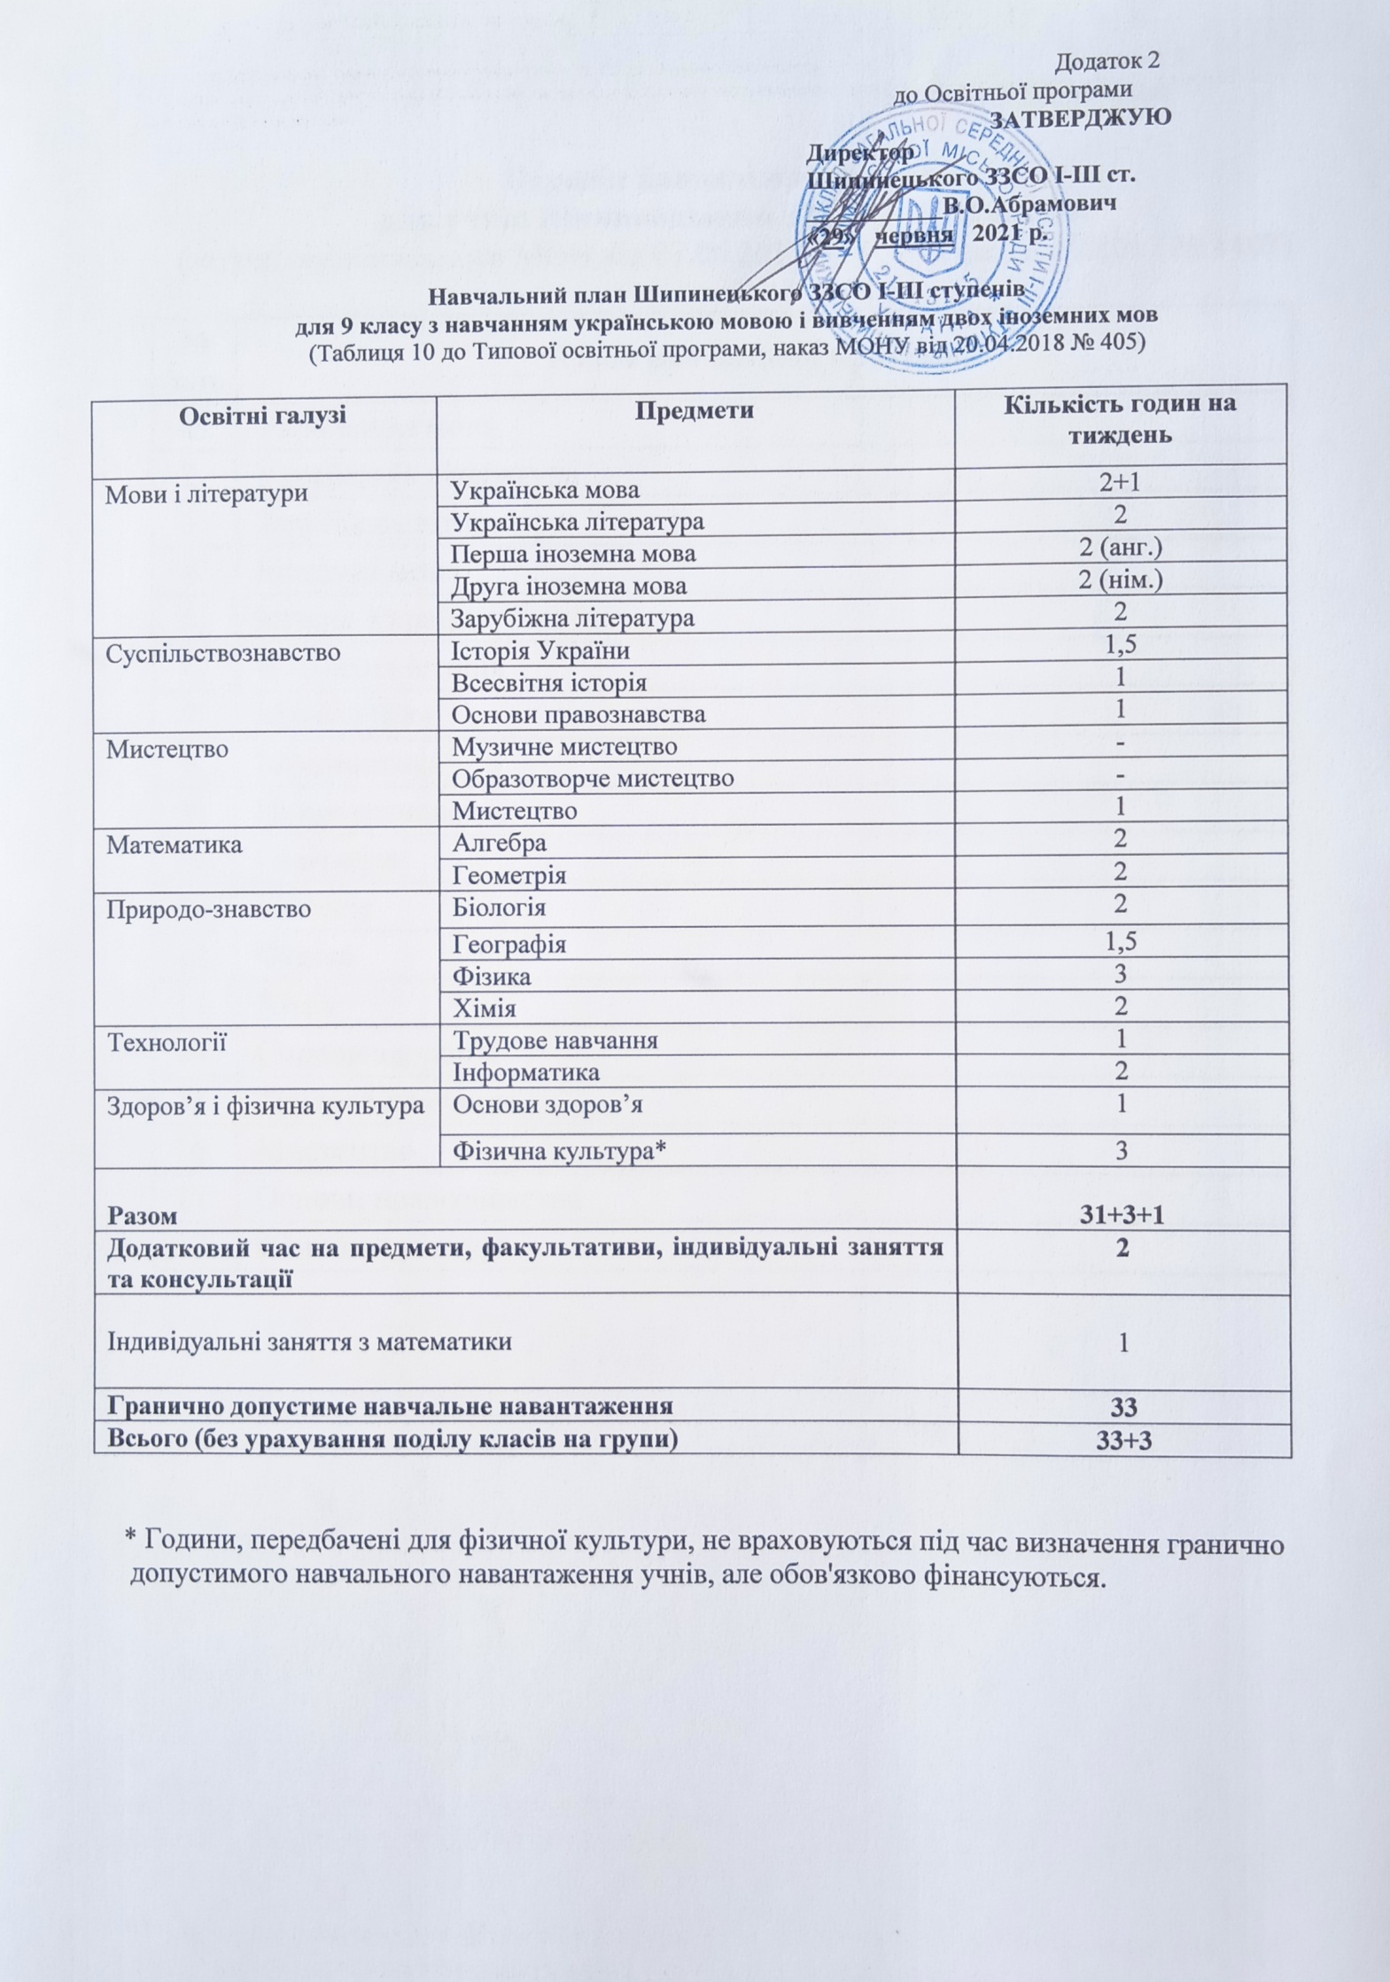

Додаток 3
до Освітньої програми

Перелік навчальних програм
для учнів Шипинецького ЗЗСО І-ІІІ ступенів
(затверджені наказами МОН від 07.06.2017 № 804 та від 23.10.2017 № 1407)

№ п/п | Назва навчальної програми
1. | Українська мова
2. | Українська література
3. | Зарубіжна література
4. | Іноземні мови
5. | Історія України
6. | Всесвітня історія
7. | Математика
8. | Інформатика
9. | Природознавство
10. | Географія
11. | Біологія
12. | Фізика
13. | Хімія
14. | Основи здоров’я
15. | Трудове навчання
16. | Мистецтво
17. | Основи правознавства
18. | Фізична культура

Додаток 4
до Освітньої програми

Перелік навчальних програм курсів за вибором та факультативів
для учнів Шипинецького ЗЗСО І-ІІІ ступенів

№  з/п | Навчальні програми | Клас | Документ про надання грифа МОНУ
1. | Програма факультативного курсу «Розвиток мовлення. 5-6 кл.» | 5 | Лист ІІТЗО від 18.06.2015 № 14.1/12-Г-507
2. | Програма факультативного курсу «Сходинки орфографії» | 5 | Лист ІМЗО від 22.11.2016 № 2.1/12-Г-898
3. | Програма факультативного курсу «Християнська етика в українській культурі» | 5 | Лист ІМЗО від 21.11.2019  № 22.1/12-Г-1096
4. | Програма факультативного курсу «Логіка» | 6 | Лист ІМЗО від 12.06.2017  № 2.1/12-Г-185
5. | Програма факультативного курсу «Вирішую конфлікти та будую мир навколо себе» | 6 | Схвалено Науково-методичною комісією з проблем виховання дітей та учнівської молоді МОНУ, протокол № 3 від 01.08.2018
6. | Програма факультативного курсу «Фінансово грамотний споживач» («Фінансова культура») | 7-і класи | Лист ІІТЗО від 29.05.2015 № 14.1/12-Г-329
7. | Програма факультативного курсу «Навчання ситуативного спілкування» | 7-і класи | Лист ІІТЗО від 23.11.2011 № 1.4/18-Г-721
8. | Програма факультативного курсу «Людина та її здоров'я» | 7 | Лист ІМЗО від 16.05.2019  № 22.1/12-Г-286
9. | Програма факультативного курсу «Основи самовизначення особистості» | 7 | Лист ІМЗО від 16.05.2019  № 22.1/12-Г-949

